PREZENTACJA OSÓB PROWADZĄCYCH KONFERENCJĘ

„MAJOWE WARSZTATY PODATKOWE”
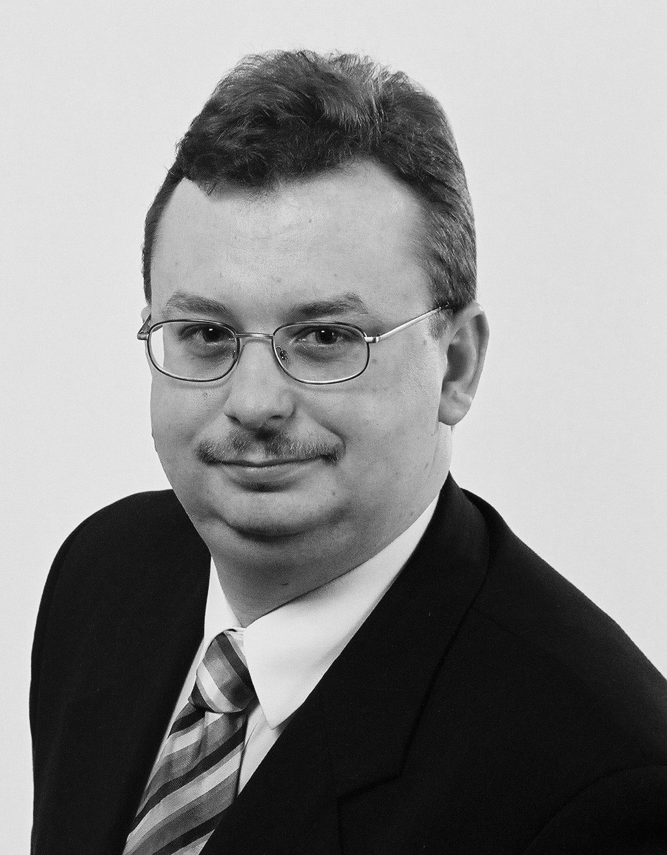
Jarosław Kubiak
Partner - Doradca Podatkowy
Nr wpisu 01027

Doradca Podatkowy od 16 lat, od 6 lat własna Kancelaria Doradztwa Podatkowego. Specjalista w prawie gospodarczym oraz podatkowym, w szczególności w zakresie opodatkowania osób prawnych podatkiem dochodowym, podatkiem VAT oraz PCC.

Doświadczenie zdobył w renomowanej firmie doradztwa podatkowego Spółce „Ernst & Young” Sp. z o.o., gdzie pracował 10 lat. Jako menedżer uczestniczył w stworzeniu i koordynowaniu prac grupy German Desk. Opiekun wielu niemieckich i niemieckojęzycznych inwestorów działających w Wielkopolsce.

Praca nad wieloma dużymi projektami, w tym: analizami podatkowymi typu due diligence oraz tax review, procesami przekształceń i sprzedaży przedsiębiorstw, projektami w zakresie cen transferowych (kilkaset sporządzonych dokumentacji podatkowych). Koordynacja projektów w zakresie optymalizacji podatkowej inwestycji i bieżących kosztów.

Kilkaset korzystnych interpretacje MF oraz liczne wygrane w postępowaniach przez WSA oraz NSA

Prowadzenie wielu seminariów i szkoleń w zakresie zagadnień podatkowych.
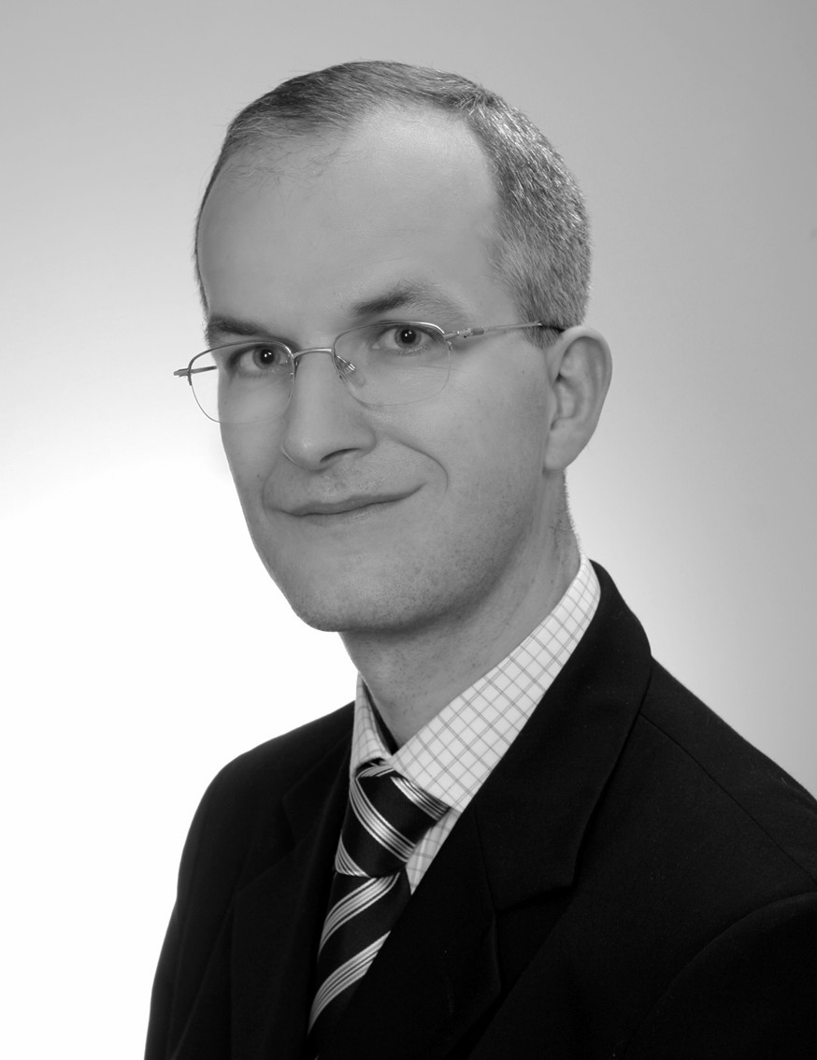

Piotr Passowicz
Senior Manager - Doradca Podatkowy

Nr wpisu 10266

Doradca podatkowy, Dyrektor Departamentu Postępowań Podatkowych w Kancelarii Doradztwa Podatkowego Jarosław Kubiak.

Zdobył wieloletnie doświadczenie pracując w renomowanych firmach doradztwa podatkowego i prawnego, m.in. w Spółce Doradztwa Podatkowego "Ernst & Young" Sp. z o.o. w grupie German Desk.

Członek Prezydium i Wiceprzewodniczący Zespołu ds. Monitorowania Orzecznictwa Rady Podatkowej PKPP Lewiatan. Partner Wielkopolskiego Związku Pracodawców Prywatnych im. Cyryla Ratajskiego (WZPP) w zakresie doradztwa podatkowego.

Prowadzi szkolenia dla słuchaczy krajowych i zagranicznych. Autor licznych publikacji w prasie fachowej.
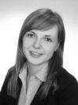

Kamila Pawłowska
Doradca Podatkowy

Nr wpisu 11729

Doradca podatkowy w Kancelarii Doradztwa Podatkowego Jarosław Kubiak.

Ekonomista. Absolwentka wydziału Ekonomii Uniwersytetu Ekonomicznego w Poznaniu oraz podyplomowych studiów podatkowych na Wyższej Szkole Bankowej w Poznaniu.

Uczestniczka wielu szkoleń, seminariów oraz kursów (w tym m.in. kursu na samodzielnego księgowego bilansistę organizowanego przez Stowarzyszenie Księgowych w Polsce).

W Kancelarii zajmuje się przede wszystkim zagadnieniami cen transferowych i podmiotów powiązanych oraz tematyką w zakresie podatku VAT.

